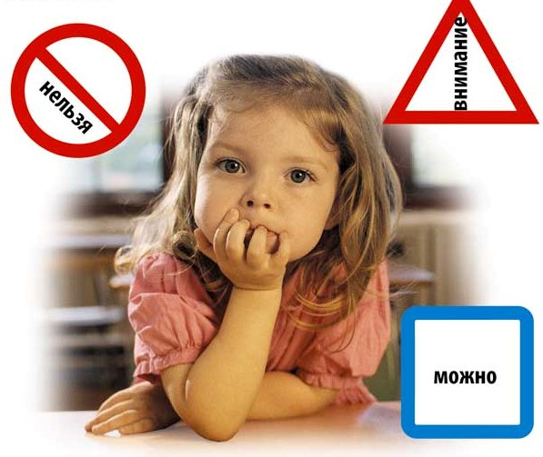 Не оставляйте детей в опасности
Все мы постоянно следим, чтобы в руки ребёнка не попали режущие предметы. И если видим, что малыш умудрился взять в руки нож, это вызывает у нас справедливый протест. Но в то же время мы часто не обращаем внимания на то, что ребёнок играет со спичками и зажигалками, словно с игрушкой (как говорится, «чем бы дитя ни тешилось, лишь бы не плакало»). А ведь это не менее опасно, чем игра с ножом. Порой родительские лозунги «Не балуйся!», «Не трогай!», «Не играй со спичками!» не дают желаемых результатов, потому что родители практически не уделяют внимания обучению детей основным правилам безопасности и разъяснению, чем именно так опасен пожар. Но хуже того, они часто сами подают пример небрежного обращения с огнем, а также оставляют детей без присмотра наедине со спичками. И, как правило, последствия всегда трагичны: либо гибель ребенка, либо инвалидность и потеря здоровья. Стоит ли рисковать и платить такую высокую цену? Задумайтесь ещё раз, все ли вы делаете для безопасности своего ребёнка. Ребёнок ведь не понимает, каким страшным бедствием является пожар. Но об этом постоянно должен помнить взрослый. Именно он
в ответе за малыша. От неумелого обращения и шалости с огнём дети нередко получают тяжёлые ожоги и травмы, от которых рубцы и шрамы остаются на всю жизнь. Но физические травмы ребёнка – это лишь одна грань трагедии. Другая, не менее острая, – психологическая травма. Она всю жизнь болью отдаётся в сердцах родителей, по недосмотру или беспечности которых ребёнок получил ожог, вызывая постоянное чувство вины перед сыном или дочерью. Поэтому очень важно научить ребёнка, как вести себя при пожаре и как его не допустить. Чтобы избежать возникновения пожаров из-за детской шалости
с огнём, храните спички и зажигалки в недоступных для ребёнка местах. Старайтесь следить за играми детей; не оставляйте их дома в одиночестве особенно в дошкольном возрасте; не разрешайте малолетним детям включать электроприборы и газовые плиты и уж тем более не поручайте наблюдать за топящимися печами и нагревательными приборами. Это,
в первую очередь, касается молодых родителей. Выбирая между своими развлечениями, встречами с друзьями, сиюминутными домашними хлопотами, вы можете остаться без выбора и лишиться радости увидеть своих детей живыми и здоровыми. Практика показывает, что в чрезвычайных ситуациях дети часто прячутся в шкафах, под кроватями, и пожарным приходится искать порой потерявших сознание малышей, упуская драгоценное время. Поэтому взрослые должны объяснить ребёнку, что в случае появления огня он должен сразу же броситься к выходу и постараться покинуть горящее помещение, а затем сообщить о пожаре любому взрослому, которого он встретит. Взрослые, конечно, помнят телефон службы МЧС. А ваш ребёнок знает, что телефон службы спасения «101»? Следует напомнить ему об этом! И обязательно выучить, если малыш его не знает.
И еще несколько основных правил, можно сказать заповедей:
Запомните, в дошкольном возрасте на первом плане выступает постоянный присмотр и запрет. До 3-х лет вообще нельзя спускать глаз с ребенка. Детей старше 3-х лет уже можно знакомить с правилами пожарной безопасности. Надо объяснить, почему маленьким детям нельзя играть со спичками, какую опасность представляют пожары его родителям, братьям, сестрам. И, последнее. Не бывает чужих детей, а есть равнодушие, проявленное взрослыми и обернувшееся бедой. Оглянитесь вокруг, наверняка рядом с вами живут семьи, не всегда благополучные, у которых есть дети. Обращайте внимание на то, чем заняты малыши. Пресекайте все небезопасные детские игры, случайным свидетелем которых вы стали. Объясняйте детям, к чему могут привести подобные шалости. Помните, сегодня вы остановили на пути к беде чьего-то ребенка, а завтра кто-то остановит вашего.
Хотелось бы наполнить, что в Уголовном кодексе Республики Беларусь есть статья 159 «Оставление в опасности»:
ч. 2 Заведомое оставление без помощи лица, находящегося в опасном для жизни состоянии, и лишенного принять меры к самосохранению по малолетству, старости, заболеванию или вследствие своей беспомощности, в случаях, если виновный имел возможность оказать потерпевшему помощь, и был обязан о нем заботиться, – наказывается арестом или ограничением свободы на срок до 2-х лет;
ч. 3. Заведомое оставление в опасности, совершенное лицом, которое само по неосторожности или с косвенным умыслом поставило потерпевшего в опасное для жизни или здоровья состояние, – наказывается арестом на срок до 6 месяцев или лишением свободы на срок до 3-х лет.
Инспектор ГПиО Кореличского РОЧС
Оксана Скок

